导师简介
姓名 | 钱辉 | 性别 | 男 | 出生年月 | 1978年2月 | 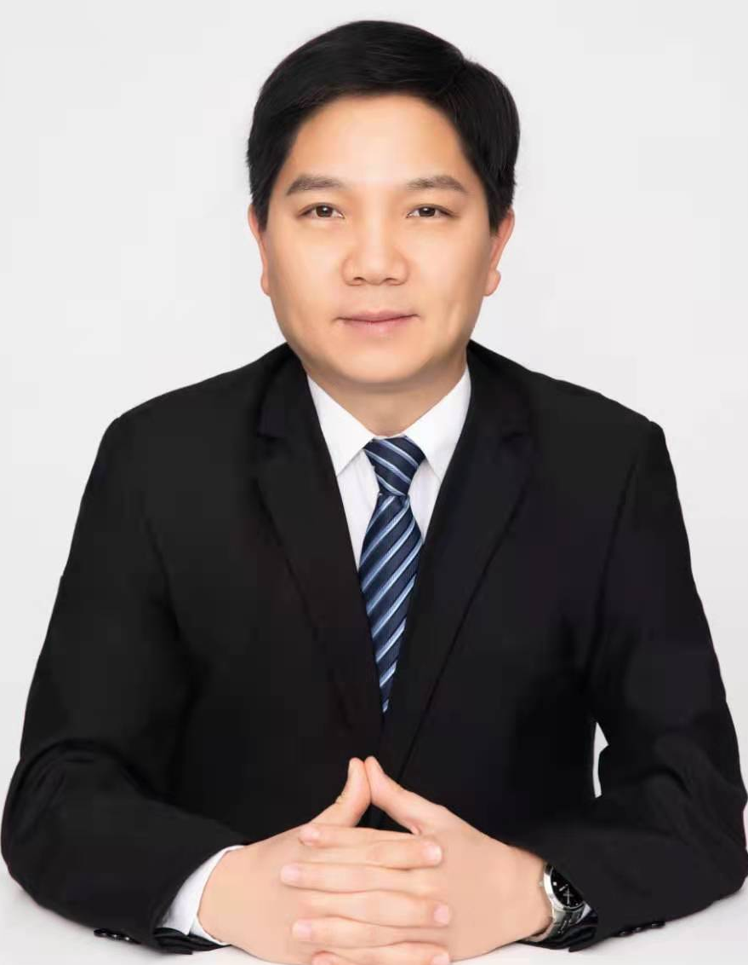
职称 | 教授 | 民族 | 汉 | 籍 贯 | 河南泌阳
电子邮箱 | qianhui@zzu.edu.cn |  |  | 最终学位 | 博士研究生
研究方向 | 高性能结构与防震减灾
主要学习科研和工作经历 | 教授、博士生导师、河南省高层次人才入选者。现任郑州大学土木工程学院教授、河南理工大学土木工程学院院长、河南省沿黄城市韧性建造与智能减灾工程技术研究中心主任、河南省高校“高性能结构与防震减灾”科研团队带头人，入选中原英才计划-中原科技创新领军人才。2001年毕业于郑州大学，获得学士学位； 2008年毕业于大连理工大学，获得博士学位。美国ASCE最佳会议研究论文奖获得者、河南省青年科技奖获得者、河南省优秀青年科技专家、河南省高等学校青年骨干教师、河南省教学标兵、河南省教育厅学术技术带头人；中国土木工程学会防震减灾分会常务理事，中国地震学会可恢复功能防震体系专业委员会、地震工程专业委员会等学术团体委员；兼任国家自然科学基金特邀函审专家，教育部学位论文评审专家。
代表性  科研成果 | 一、代表性奖励  [1] 中国建华工程奖一等奖，“装配式混凝土结构抗震减灾与智能建造关键技术研究及应用”，2023. （排名第一）  [2] 河北省科技进步二等奖，“装配式建筑高效抗震与绿色建造关键技术及工程应用“，2023，（排名第二）  [3] 河南省科技进步二等奖，“装配式建筑新型结构体系防震减灾与高效建造关键技术创新与应用”，2022. （排名第一）  [4] 中国机械工程学会科学技术一等奖，“基础设施异常振动诊治关键技术及工程应用”，2021；（排名第五）  [5] 河南省科技进步二等奖，“高层建筑防震减灾智能控制新技术及工程应用”，2019；（排名第一）  二、代表性科研项目  [1] 国家自然科学基金面上项目（编号：51978631）：基于自复位节点的功能可恢复框架结构抗震性能和设计理论，2025/01-2028/12，48万，主持；  [2] 国家自然科学基金面上项目（编号：51978631）：基于自复位节点的功能可恢复框架结构抗震性能和设计理论，2020/01-2023/12，60万，主持，已结题；  [3] 国家自然科学基金面上项目（编号：51478438）：具有自复位功能的SMA混凝土剪力墙抗震性能研究，2015/01-2018/12，82万，主持，已结题；  [4] 中原千人计划（育才系列）专项资金（编号：234200510022）：损伤自修复混凝土框架结构抗震性能及设计理论，2023/01-2025/12，100万；  [5] 河南省高校科技创新团队（编号：23IRTSTHN006）：高韧性结构与防震减灾，2023/01-2025/12，50万。  三、代表性论文  [1] Hui Qian, Liping Kang , Zongao Li; Yifei Shi ,Xiangyu Wang , Hongnan Li. Experimental Study on Hysteretic Behavior of Self-Centering Shear Wall Incorporating Superelastic Shape Memory Alloy Bars and Engineered Cementitious Composites Subjected to Cyclic Loading. Journal of Structural Engineering, ASCE, 2024.  [2] Qian Hui, Fan Chenliang, Shi Yifei*, Xu Jian, Li Zongao, Zhu Yunyun. Development and investigation of an innovative shape memory alloy cable-controlled self-centering viscoelastic coupling beam damper for seismic mitigation in coupled shear wall structures. Earthquake Engineering and Structural Dynamics, 2022, 52(2): 370-393.  [3] Qian Hui, Li Zongao*, Pei Jinzhao, Li Hongnan, Song Gangbing. Experimental Investigation of Seismic Performance of RC Beam-column Connection with Superelastic Shape Memory Alloy Bars. Composites Structures, 2022, 294: 115782.  [4] Qian Hui, Wang Xiangyu*, Li Zongao, Zhang Yangyang. Experimental Study on Re-centering Behavior and Energy Dissipation Capacity of Prefabricated Concrete Frame Joints with Shape Memory Alloy Bars and Engineered Cementitious Composites, Engineering Structures, 2023, 277, 115394.  [5] Qian Hui, Wu Peng, Ren Zepeng, Shi Yifei*. Pseudo-static tests of reinforced concrete pier columns confined with pre-tensioned superelastic shape memory alloy wires, Engineering Structures, Volume 280, 2023, 115680.  [6] Shi Yifei, Wang Xiangyu, Qian Hui*. Development and preliminarily tests of superelastic Ni-Ti SMA ribbed bars for reinforced concrete applications. Construction and Building Materials, 2023.  [7] Zongao Li, Fuming Dong, Hui Qian*, Peifan Qiu, Yifei Shi. Shear performance of seawater sea-sand concrete beams reinforced with shape memory alloy longitudinal and stirrup bars，Construction and Building Materials, Volume 421, 29 March 2024, 135685.  [8] Qian Hui, Shi Yifei*. Pre-tensioned SMA cable tests and its application in a novel self-centering viscoelastic damper, Soil Dynamics and Earthquake Engineering, February 21, 2023.  [9] Qian Hui, et al. Development and investigation of a novel precast beam-column friction hinge joint enhanced with Cu–Al–Mn SMA-plate-based self-centring buckling-restrained devices, Journal of Building Engineering, 2023  [10] Qian Hui, Lv Qianqian, Chen Guolin, Shi Yifei*, Wu Peng. Experimental investigation of flexural properties of engineered cementitious composites reinforced with superelastic shape memory alloy fibers under cyclic loading, Construction and Building Materials, 2024  四、代表性授权专利  [1] 发明专利：一种镍钛合金丝绳及其生产工艺, 发明人：钱辉，师亦飞，李宗翱，张勋等，专利号：ZL 202011050685.2；  [2] 发明专利：一种基于SMA螺栓的柔性约束型装配式防屈曲支撑结构，发明人：钱辉，师亦飞，范晨亮等，专利号：ZL2022 1 0765785.6；  [3] 发明专利：一种可更换耗能内芯的自复位防屈曲支撑，发明人：钱辉，祝运运，师亦飞等，专利号：ZL 2020 1 1246168.2；  [4] 发明专利：复合连梁阻尼器及其装配方法，发明人：钱辉，徐建，康莉萍等，专利号：ZL 2019 1 1363442.1；  [5] 发明专利：基于SMA材料的自复位防屈曲支撑及其装配方法，发明人：钱辉，师亦飞，杨博恒等，专利号：ZL 2020 1 0022548.1.

